**Министерство науки и высшего образования Российской Федерации**

ФЕДЕРАЛЬНОЕ ГОСУДАРСТВЕННОЕ АВТОНОМНОЕ ОБРАЗОВАТЕЛЬНОЕ УЧРЕЖДЕНИЕ ВЫСШЕГО ОБРАЗОВАНИЯ

**НАЦИОНАЛЬНЫЙ ИССЛЕДОВАТЕЛЬСКИЙ УНИВЕРСИТЕТ ИТМО**

**ОТЧЕТ**

**по Лабораторной работе № 3**

**«АНАЛИЗ ДАННЫХ. ПОСТРОЕНИЕ ИНФОЛОГИЧЕСКОЙ МОДЕЛИ ДАННЫХ БД»**

**по дисциплине «Проектирование и реализация баз данных»**

**Обучающийся** Проскуряков Роман Владимирович

**Факультет** прикладной информатики

**Группа** K3239

**Направление подготовки** 09.03.03 Прикладная информатика

**Образовательная программа** Мобильные и сетевые технологии 2023

**Преподаватель** Говорова Марина Михайловна

Санкт-Петербург

2024/2025

**Цель работы:** овладеть практическими навыками создания таблиц базы данных PostgreSQL 1Х, заполнения их рабочими данными, резервного копирования и восстановления БД.

**Практическое задание:**

1. Создать базу данных с использованием pgAdmin 4 (согласно индивидуальному заданию).
2. Создать схему в составе базы данных.
3. Создать таблицы базы данных.
4. Установить ограничения на данные: *Primary Key, Unique, Check, Foreign Key*.
5. Заполнить таблицы БД рабочими данными.
6. Создать резервную копию БД.

*Указание:*

*Создать две резервные копии:*

* *с расширением CUSTOM для восстановления БД;*
* *с расширением PLAIN для листинга (в отчете);*
* *при создании резервных копий БД настроить параметры Dump options для Type of objects**и**Queries .*

1. Восстановить БД.

**Вариант 20. БД «Автозаправки»**

Описание предметной области: Фирмы–поставщики автомобильного топлива имеют сеть заправочных станций (АЗС и АЗГС).

На автозаправках реализуется жидкое автомобильное топливо различных видов или газ (АЗС или АЗГС). Топливо продается за безналичный расчет с помощью специальных пластиковых карт. База данных предназначена для анализа продаж автомобильного топлива клиентам по видам топлива в сети заправок конкретной фирмы-производителя (поставщика топлива), спроса на автомобильное топливо и т.д. Каждая фирма имеет несколько автозаправок. Каждый вид топлива предоставляется несколькими фирмами-производителями.

Для оплаты используется карта-счет клиента (карты имеют заданный период действия и могут иметь скидку).

Цены на топливо могут меняться.

БД должна содержать следующий минимальный набор сведений: Карта-счет клиента. Сумма на счете клиента. Ф.И.О. клиента. Адрес клиента. Телефон клиента. Код автозаправки. Адрес автозаправки. Название фирмы. Юридический адрес. Телефон. Код топлива. Вид топлива. Единица измерения. Цена (руб.) за литр. Дата продажи топлива. Количество топлива. Код фирмы-поставщика. Фирма-поставщик топлива. Юридический адрес. Сроки действия цены на топливо.

Дополните состав атрибутов на основе анализа предметной области.

**Выполнение:**

* База данных называется refill.
* Схема инфологической модели данных БД в нотации IDEF1X (из лабораторной работы 2)

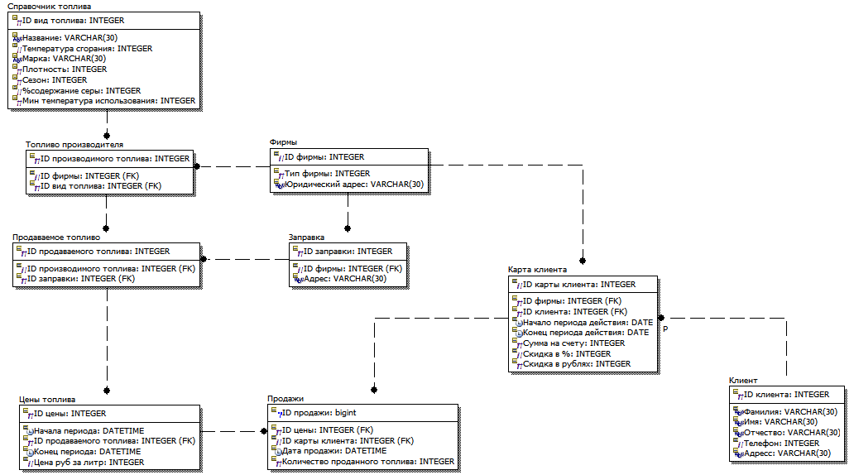

* Схема логической модели базы данных, сгенерированная в Generate ERD

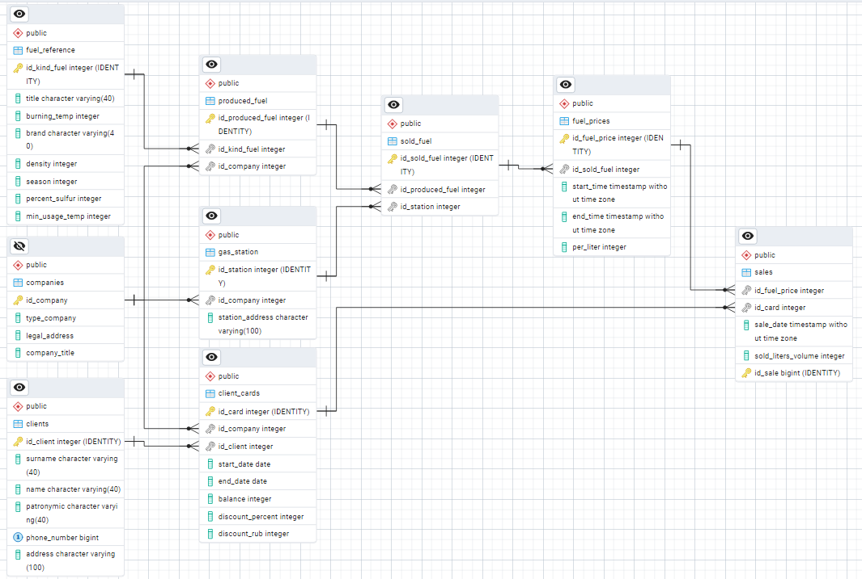

**Выводы**

Были успешно достигнуты все поставленные цели. Был освоен процесс создания и управления базой данных через pgAdmin 4, а также получены практические навыки резервного копирования и восстановления БД. pgAdmin 4 - это серьёзный инструмент для администрирования баз данных PostgreSQL, однако пользоваться огромным количеством диалоговых окон и вкладок для создания базы данных очень долго.